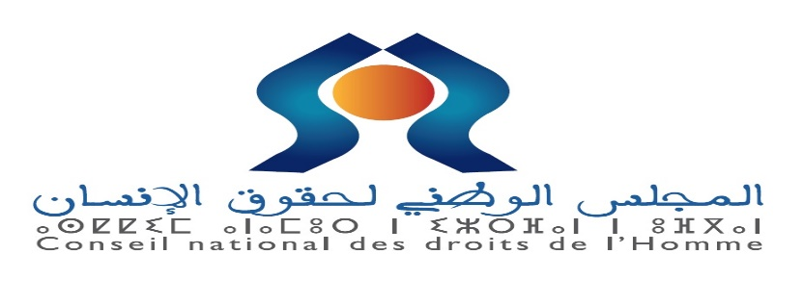

Allocution Présidente du Conseil national des droits de l’Homme

Présentation du rapport sur l’état de la population mondiale 2019

Rabat, 26 septembre 2019

M. le Coordinateur Résident
M. le Représentant du FNUAP
M. l’Ambassadeur

Mesdames et Messieurs,
C’est avec un grand plaisir que je prends part à cette cérémonie de présentation du rapport mondial de la population 2019, élaboré par le FNUAP, Fonds des Nations unies pour la population, qui coïncide avec deux évènements d’envergure historique : la célébration du 25ème anniversaire de la tenue de la première Conférence internationale sur la population et le développement mais aussi le 50èmeanniversaire de la création du FNUAP. Félicitations chers amis et collègues
Je ne m’attarderai pas sur le rôle important que joue le FNUAP dans la garantie de l’accès universel à la santé reproductive des populations ni sur sa contribution dans la mise en œuvre de ces droits pour les générations à venir.
C’est dans ce contexte, celui de l’avenir mais aussi celui de la continuité, que doit être lu le rapport qu’on nous présente aujourd’hui et qui s’inscrit dans un long processus de conquête des droits, d’éducation et de sensibilisation sur les problématiques majeures telles que la violence à caractère sexuel et le mariage des mineures, fléaux ravageurs dans la vie de nos filles et de nos femmes.
Egalement engagé dans cette dynamique, le Conseil National des droits de l’Homme a toujours plaidé pour une concrétisation desengagements du Maroc, notamment ceux pris lors de la Conférence internationale sur la population et le développement en 1994 ; engagements qui visent à garantir l’éducation, en particulier celle des filles, l’équité et l’égalité entre les sexes, et la promotion et la protection des droits des groupes les plus vulnérables.

Je rappellerai ; à ce propos, la campagne lancée par le CNDH, en Mars, dernier : "Mariage des mineures : Abolir l'exception ... rétablir la norme", dans la perspective de l’amendement des dispositions du code de la famille, notamment l’exception prévue par l’article 20 du code de la famille, qui permet aux juges d’autoriser le mariage des mineurs, en fonction de leur appréciation.
Notre conviction est que la place du mineur est sur les bancs de l’école, et nous n’épargnerons aucun effort pour que les filles du Maroc puissent jouir pleinement du droit, sacré, à l’éducation,y compris l’éducation sexuelle.
Car l’Etat de droit devra faire le choix, concerté et admis, de créer un espace public qui sache respecter la liberté privée de chaque citoyen.
Et ce sera dans cette dynamique des libertés que nos jeunes trouveront leur salut et pourrons enfin s’épanouir dans un Maroc, sûr de lui-même, et fidèle à son identité.

Mesdames et Messieurs,
Il est, donc, de notre devoir de multiplier les initiatives conjointes selon une approche concertée et pluridimensionnelle et d’œuvrer ensemble pour asseoir les fondements d’une effectivité des droits.
S’appuyer sur l’effectivité des droits découle d’un choix conscient que l’effectivité des droits et des libertés ne doit pas se limiter aux questionnements des textes de loi, à une évaluation de leur capacité à changer la réalité et à faciliter l’accès des citoyens aux droits fondamentaux de la personne, mais à accorder l’importance qu’elle requiert aux facteurs extra-juridiques, et plus particulièrement ceux en lien avec les conditions socio-économiques et culturelles.

Enfin,je tiens à partager avec vous ma satisfaction, de la mise en place par l’assemblée générale du CNDH, la semaine dernière, dumécanisme de recours pour les enfants victimes de violation de leurs droits et celui de protection des droits des personnes en situation de handicap, mécanismes qui constituent une priorité pour l’état Marocain en vue de consolider les acquis de leur protection
Je vous remercie.

